**KK4**

**LEMBAR KERJA PESERTA DIDIK**

**MEMBUAT KODE PROGRAM APLIKASI (PROFILE TEAM APPS)**

Nama : Nizar Ali Rifai

Kelas/Absen : XI RPL 6 / 24

Assignment :

**Ketentuan:**

1. Kumpulkan dengan format file: WORD dengan Judul file: **No.Absen_NAMA_KELAS**
2. Tugas Praktik dan Laporan**:**
   1. Buat aplikasi sesuai dengan ketentuan alur aplikasi yang telah dijelaskan dengan menggunakan **Android Studio**
   2. Ikuti langkah pembuatan aplikasi sesuai dengan yang telah diajarkan saat jam KBM
   3. Program boleh dimodifikasi dan ditambahkan sesuai kreativitas
   4. Pengerjaan secara kelompok (masing-masing siswa tetap mengumpulkan LKPD – akan dicek satu per satu)

Kumpulkan link **PUBLIC DRIVE**!

**Kelompok:**

Nama Anggota Kelompok:

1. Muhammad Haris Al Fikri (17)
2. Nizar Ali Rifai (24)
3. Rezalu S.A (28)
4. Yanuar Wahyu Satrio (34)

**Bukti Screenshot FullScreen**

1. **Flowchart**
2. **Screenshot Script Code Project pada Android Studio**

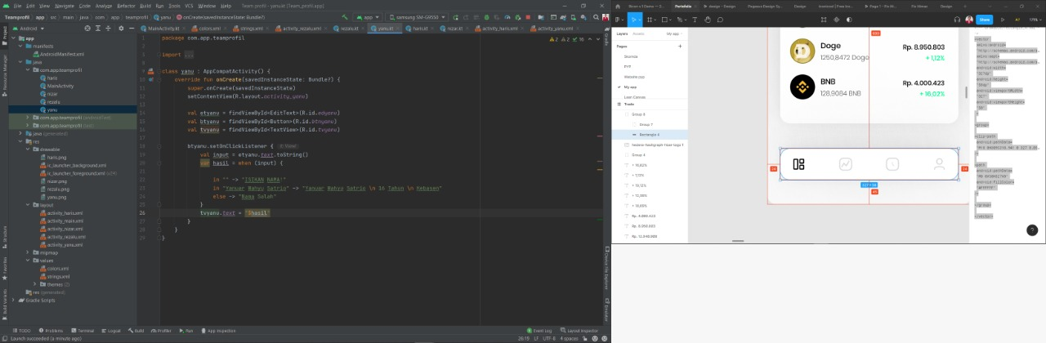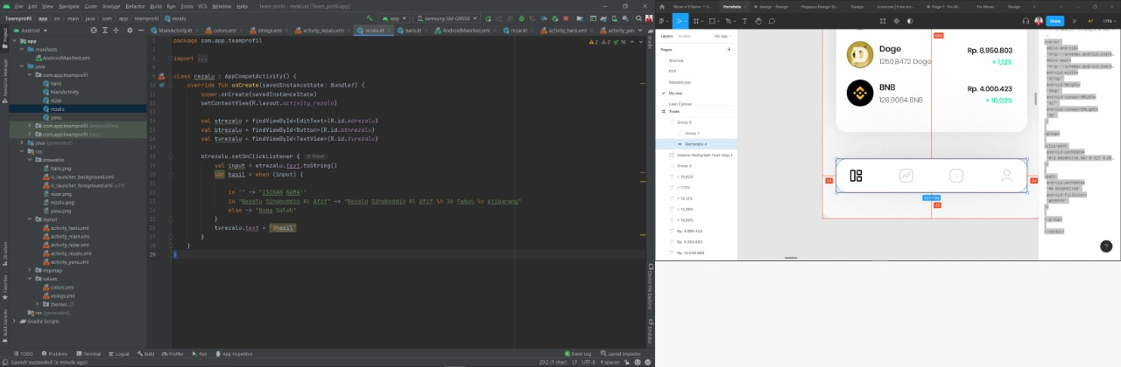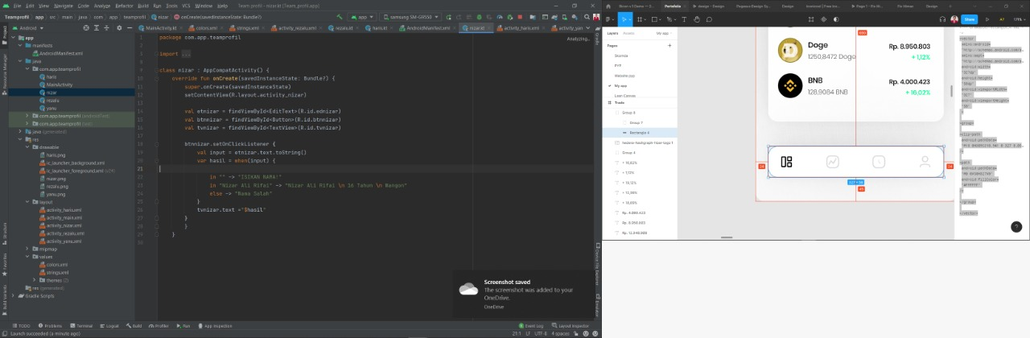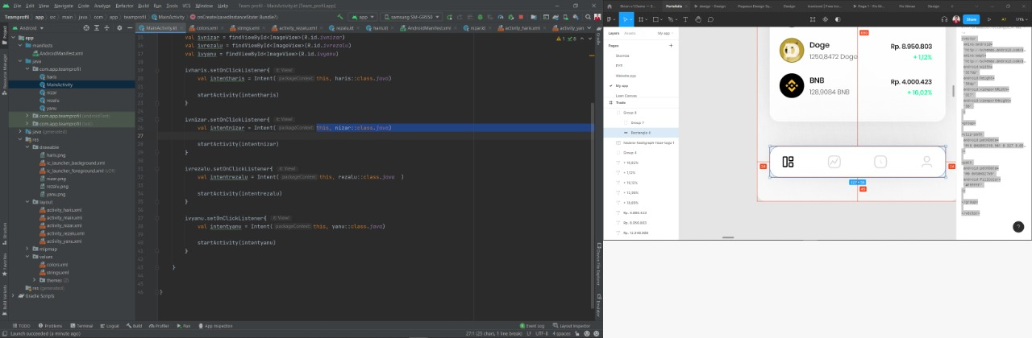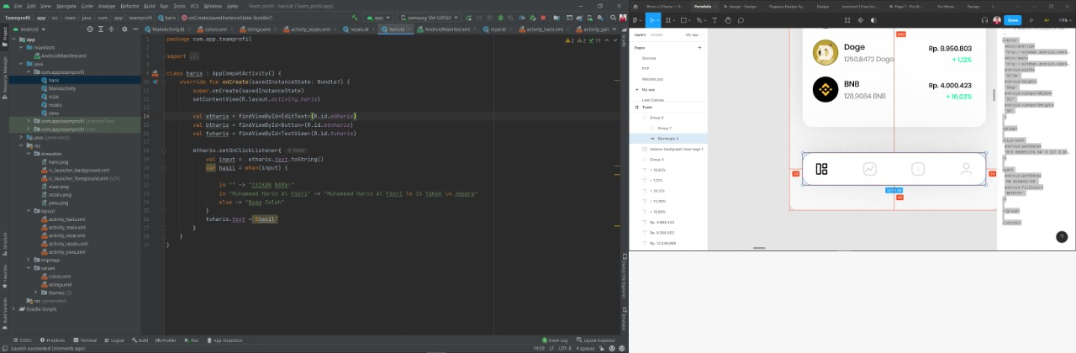

1. **Video Hasil Running Aplikasi pada Emulator/Handphone**

(terlampir didalam folder)

1. **Bukti Hasil Diskusi (Online Meet/Discord)**

